ДЕНЬ  В ИСТОРИИ | История Саратовского края  ОБРАЗОВАНИЕ  САРАТОВСКОГО НАМЕСТНИЧЕСТВА | 14 февраля  1781
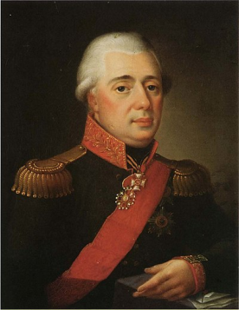  Иван Варфоломеевич Якоби (1762-1796),  генерал-губернатор | 7 ноября 1775 года вышел указ Екатерины II«Учреждение для управления губерний». Для новых образований было введено и новое название – наместничество (в дальнейшем Павел I возвратит им более привычное название – губернии).  11 января 1780 года вышел императорский указ  «О учреждении Саратовского наместничества», согласно которому астраханский губернатор И.В. Якоби должен был выделить территорию. Саратовским наместником стал  видный политический деятель Г.А. Потёмкин. | 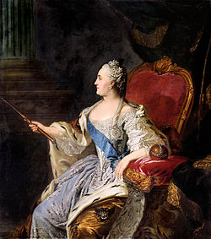  Екатерина II  (годы царствования  1762-1796)
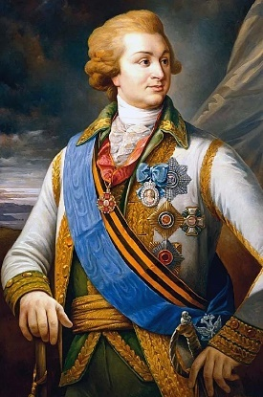  Григорий Александрович Потёмкин-Таврический  (1739-1791) | 3 февраля 1781 года (240 лет назад)  в торжественной обстановке в Саратове было открыто наместничество. Первым губернатором стал генерал-майор Иван Игнатьевич Поливанов. Центром наместничества стал Саратов, который получил свой герб – три стерляди на голубом фоне (как символ рыбных богатств и значения города и губернии в рыбной торговле на Волге). Были утверждены и гербы уездных городов. В 1783 г. Саратовское наместничество состояло из 11 уездов, 1192 населённых пункта (445 сёл, 640 деревень и 106 колоний). Численность населения -640 000 человек. | 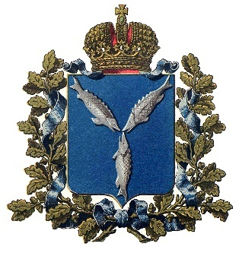  Герб  Саратовскойгубернии
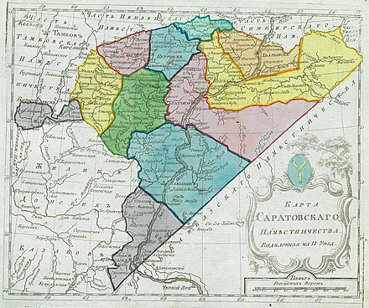  Саратовское наместничество в 1792 году |  |  | - Аткарскийуезд  - Балашовский уезд  - Вольский уезд  - Камышинский уезд  - Кузнецкий уезд  - Петровский уезд  - Саратовский уезд  - Сердобский уезд  - Хвалынский уезд  - Новохопёрский уезд  - Царицынский уезд

